Jméno: _________________ PSANÍ Z KOUZELNÉ ZAHRADY
Slova ve všech větách podtrhni takto: Osoby, zvířata, věci – modrou rovnou čárou. Slova „co dělají“ – červenou vlnovkou. Slova popisující „jaká, jaká, jaké“ – zelenými tečkami.
ÚT – napiš 8 VLASTNÍCH JMEN | ……………………………………………………………………………………………………………………………………………………………………………………………………………………………………………………  _____________________________________________________________________________________________________________________________________________________________________
……………………………………………………………………………………………………………………………………………………………………………………………………………………………………………………

_____________________________________________________________________________________________________________________________________________________________________

ČT – napiš tři krátké věty, co víš o huse domácí /4-5 slov/. POZOR! Koza,  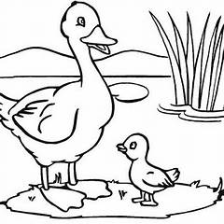  kozel,  kůzle  nesmí být  na začátku  věty! | 1.
 | 2.
 | 3.
PÁ – přepiš  Gábina krmí svého pejska granulemi a Sára mu nose v misce čerstvou vodičku. | ……………………………………………………………………………………………………………………………………………………………………………………………………………………………………………………  _____________________________________________________________________________________________________________________________________________________________________
……………………………………………………………………………………………………………………………………………………………………………………………………………………………………………………

_____________________________________________________________________________________________________________________________________________________________________

